МДОУ «Детский сад № 95»
Материал для занятий с детьми дома
по тематической неделе «Чудеса лета»
06.07.2020 – 10.07.2020
(подготовительная группа)
Автор – составитель: Никитина В.А
- Солнечные часы своими руками
Мы определяем время по часам. Все знают, что часы – это прибор для измерения времени. Первые часы, которые придумал человек - солнечные, и это была всего лишь палка, воткнутая в землю, а их основной принцип действия - тень от стрелки. В солнечных часах заложены знания и наблюдения наших древних предков.
Постройка солнечных часов своими руками - увлекательнейшее занятие, а для детей – ещё и познавательная, это отличное развивающее пособие для детей по изучению времени и движения солнца.
Солнечные часы состоят из стрелки-указателя, (эта стрелка называется гномон) и циферблата солнечных часов. Время по солнечным часам определяют по тени, отбрасываемой гномоном на циферблат. Циферблат солнечных часов делится на 24 часа, а не на 12 часов, как в обычных механических часах. Солнечные часы работают в самый разгар лета только в ясную или малооблачную погоду в светлое время суток.
Часы можно изготовить из любых подручных средств (ракушки, камни, палки и тд.)
Основные моменты:
- С помощью карандаша и линейки, отмеряя равные отрезки от центра к краю, начертите круг
- В солнечный день через каждый полный час, подходите к часам и делайте пометки, куда указывает тень от гномона.
- Разместите необходимые цифры по сделанным пометкам.
https://www.youtube.com/watch?time_continue=2&v=DD2vE6OZ430&feature=emb_logo
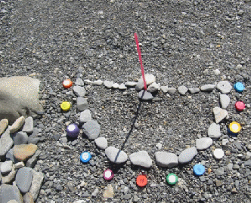

- Мыльные пузыри из носка.
Все что вам нужно для создания такого чуда — это пустая бутылка (отходы от сока, газировки, минеральной воды и т.д.), клейкая лента, махровый носок, мыло и немного пищевого красителя.
Для начала отрежьте основание бутылки. Затем наденьте носок на основание бутылки и закрепите его. Это можно сделать при помощи круглой резинки или же использовать красочную клейкую ленту.
Вылейте немного мыла в мелкий контейнер и добавьте небольшое количество воды, размешайте.
Опустите носок в мыльный раствор и начинайте и мягко дуть.
Для того чтобы мыльный змей стал цветным, используйте обыкновенные пищевые красители. Достаточно просто капнуть на носок и змей заиграет красками.
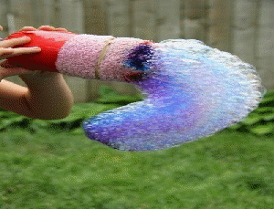

- Ледяной гербарий
Соберите на прогулке цветы, листики, ягодки.
Прейдя домой, распределите их по формочкам для льда, и залейте водой. Поставить на сутки в морозилку.
А на следующий день уже можно любоваться чудесными драгоценными слитками, в каждом из которых заключено прекраснейшее сокровище.
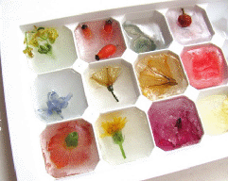

- Мастер – класс: поделки из природного материала.
https://www.youtube.com/watch?time_continue=73&v=DexsZYh503k&feature=emb_logo
https://www.youtube.com/watch?v=CV4mDbE3e_E
https://www.youtube.com/watch?v=_f1qBbCnPPo
https://www.youtube.com/watch?v=lTNLnDax1p0
- Детские песни о лете
https://zvooq.pro/collections/children/%D0%B4%D0%B5%D1%82%D1%81%D0%BA%D0%B8%D0%B5-%D1%81%D0%BE%D0%B2%D1%80%D0%B5%D0%BC%D0%B5%D0%BD%D0%BD%D1%8B%D0%B5-%D0%BF%D0%BE%D0%BF%D1%83%D0%BB%D1%8F%D1%80%D0%BD%D1%8B%D0%B5-%D0%BF%D0%B5%D1%81%D0%BD%D0%B8-%D0%BE-%D0%BB%D0%B5%D1%82%D0%B5-9293

- Физкультминутка «Детский сад»
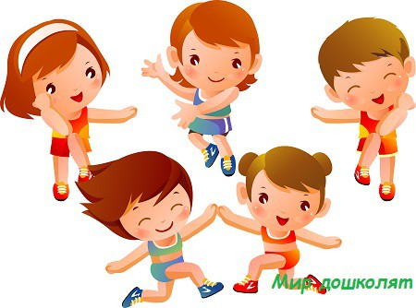
Детский сад, детский сад,
Он всегда ребятам рад.
(хлопки на каждое слово)
Буду в садике играть
(показ жеста «ку-ку» – спрятаться)
И конструктор собирать,
(пальцы кистей соприкасаются)
И игрушки за собой убирать.
(руки движутся вправо-влево)
Буду бойко танцевать
(приседание)
И лепить, и рисовать,
(имитировать лепку, рисование)
Буду песни каждый день напевать.
(руки сложить “замком” перед собой)

Интернет – источники
1. https://www.youtube.com «Канал для детей на ютубе»
2. Международный образовательный портал https://www.maam.ru/
- Социальная сеть работников образования https://nsportal.ru/
- Ведущий образовательный портал России ИНФОУРОК https://infourok.ru/

